**HƯỚNG DẪN CÀI ĐẶT MAVEN VÀO ECLIPSE**

MỤC LỤC

**1.** **DOWNLOAD MAVEN TỪ TRANG CHỦ** 1

**2.** **CÀI ĐẶT BIẾN MÔI TRƯỜNG** 4

**3.** **KHAI BÁO VỊ TRÍ CÀI ĐẶT MAVEN VỚI ECLIPSE** 11

# **DOWNLOAD MAVEN TỪ TRANG CHỦ**

<http://maven.apache.org/> => chọn bản mới nhất

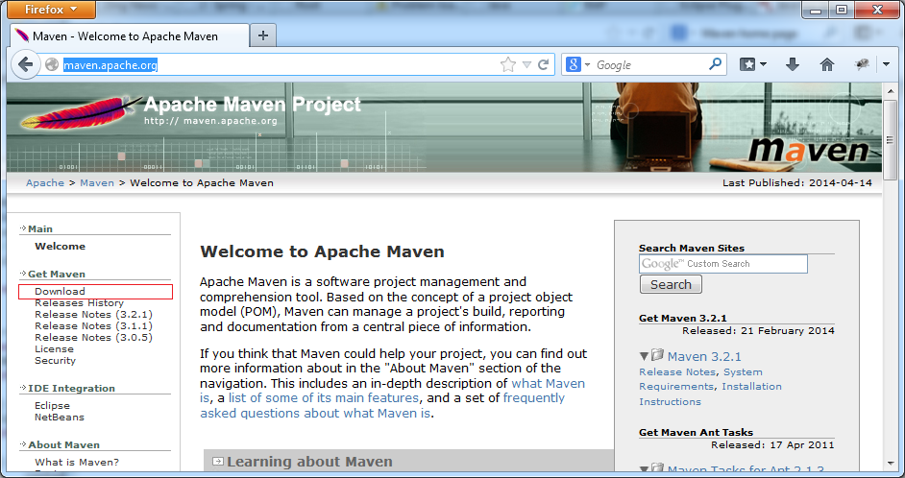

<http://maven.apache.org/download.cgi>

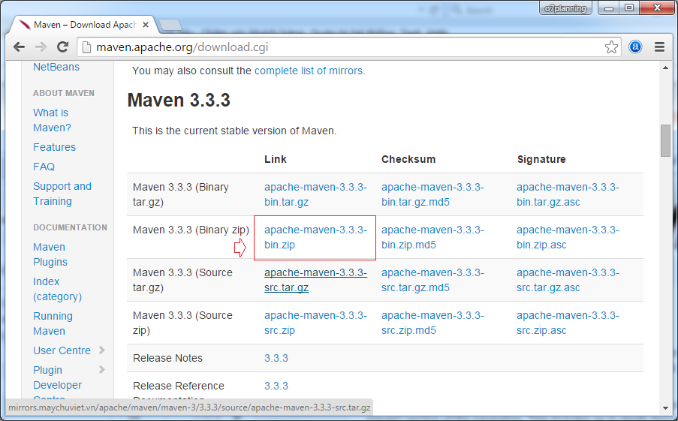

Sau khi download xong Maven, bạn có thể giải nén file zip vào một thư mục nào đó trên ổ cứng. Chẳng hạn bạn giải nén vào: D:/DevPrograms/apache-maven.3.3.3

Và đây là kết quả giải nén trên ổ cứng.

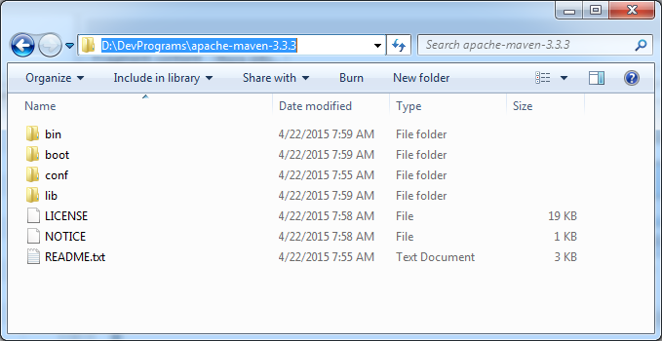

# **CÀI ĐẶT BIẾN MÔI TRƯỜNG**

Bước tiếp theo bạn khai báo biến môi trường cho maven. Các hình ảnh dưới đây tôi làm trên **Window 7**, với các hệ điều hành Window khác cũng tương tự.

Gồm các biến môi trường, và khai báo thêm vào Path.

* JAVA_HOME=C:\DevPrograms\Java\jdk1.8.0_40
* M2_HOME=D:\DevPrograms\apache-maven-3.3.3
* M2=%M2_HOME%\bin
* Path=;%M2%;%JAVA_HOME%\bin

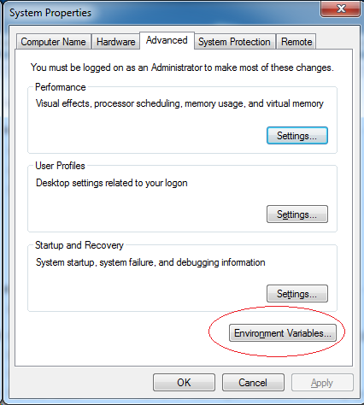

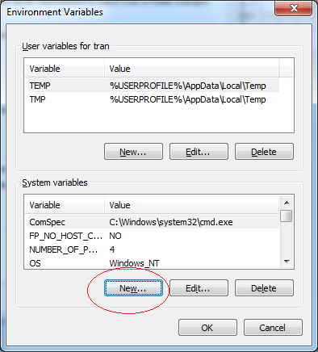

Hãy kiểm tra chắc chắn rằng nếu bạn chưa khai báo biến môi trường **JAVA_HOME**, thì hãy thêm vào.

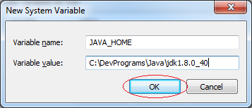

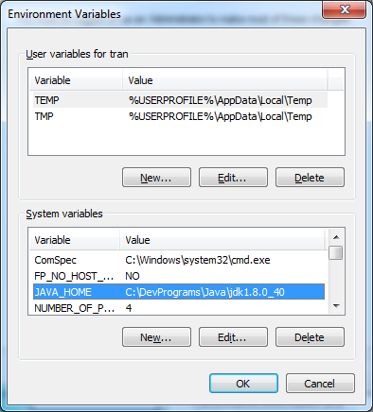

Tương tự bạn khai báo tiếp 2 biến môi trường còn lại.

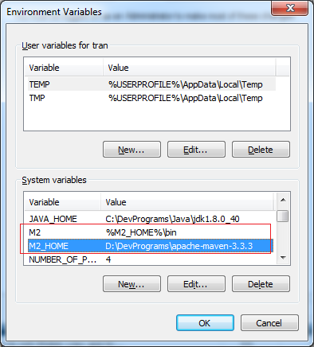

Cuối cùng là nối thêm vào giá trị của biến môi trường Path với đoạn:

* ;%M2%;%JAVA_HOME%\bin

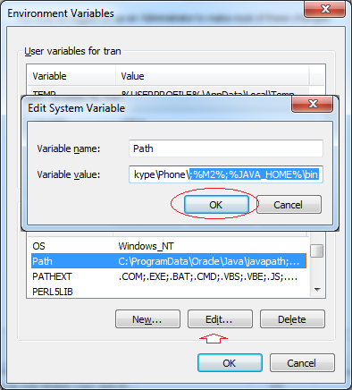

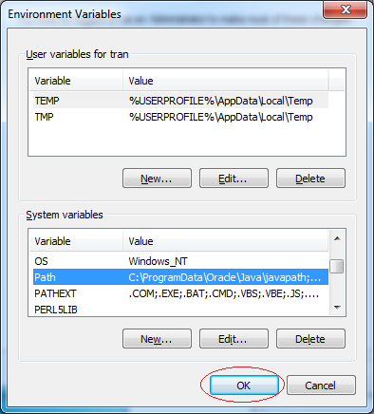

Tiếp theo là kiểm tra các khai báo môi trường của bạn đã thành công không, tại đây có thể bạn phải restart lại máy tính hoặc ***"log off"***. Chú ý là có thể phải làm như vậy.

Mở cửa sổ Cmd và gõ vào dòng lệnh:

* mvn --version

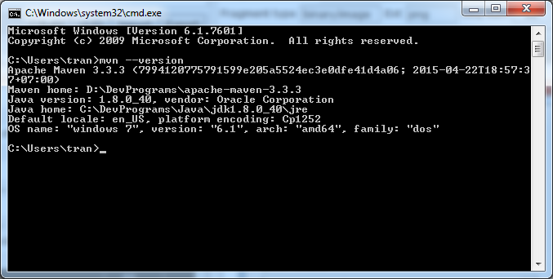

# **KHAI BÁO VỊ TRÍ CÀI ĐẶT MAVEN VỚI ECLIPSE**

Mở thư mục:

* D:\DevPrograms\apache-maven-3.3.3\conf

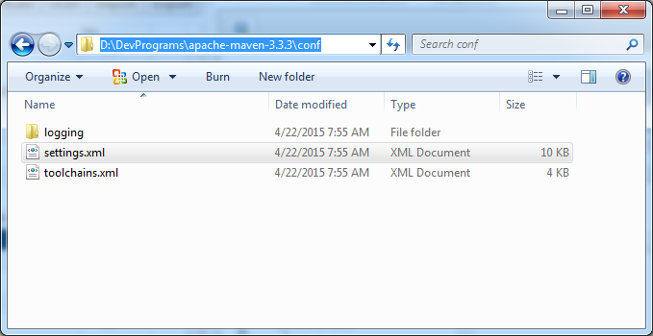

Và mở file ***settings.xml*** để thay đổi một số thông số.

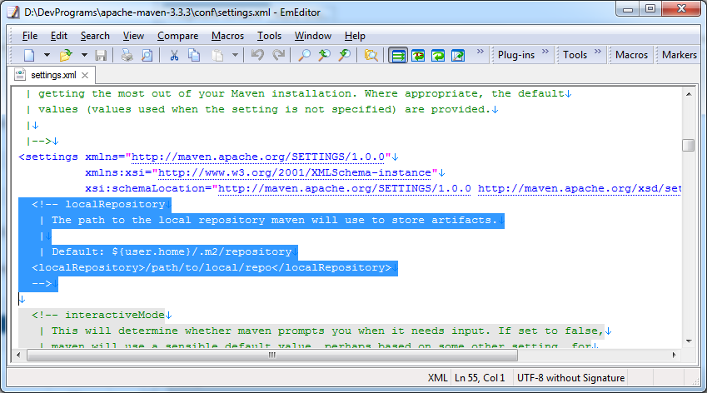

Thêm vào:

* <localRepository>D:\DevPrograms\apache-maven-3.3.3\repository</localRepository>

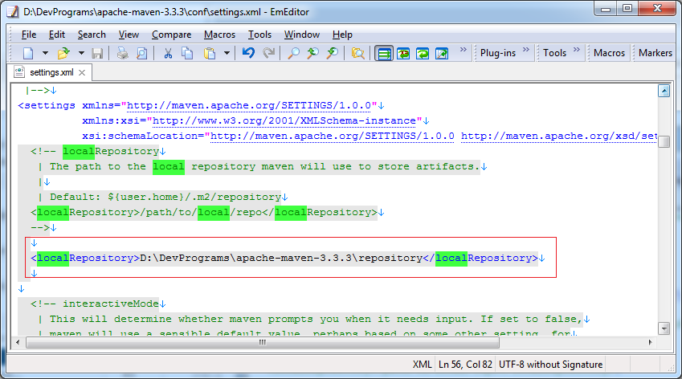

Trên Eclipse mở Window/Reference...

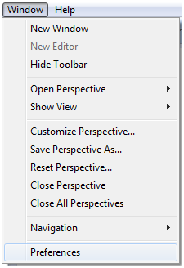

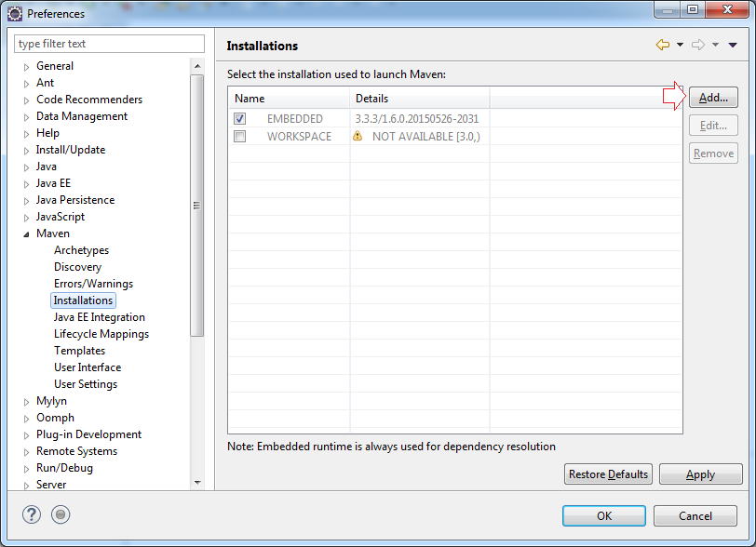

Nhấn Add thêm vào một cấu hình mới, trỏ đến vị trí cài đặt Maven.

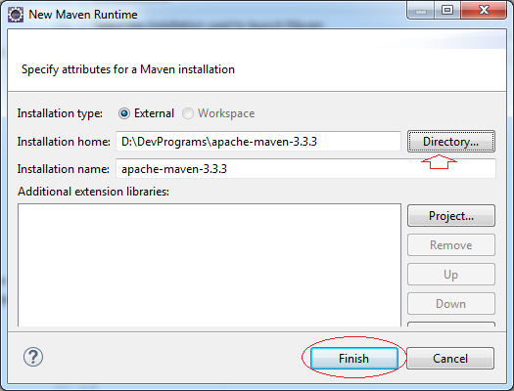

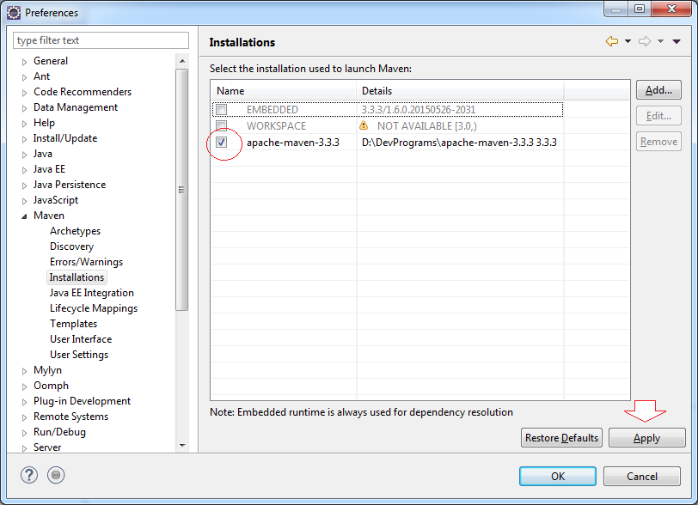

Tiếp theo khai báo vị trí file cấu hình của Maven. File này vừa được bạn thay đổi trước đó.

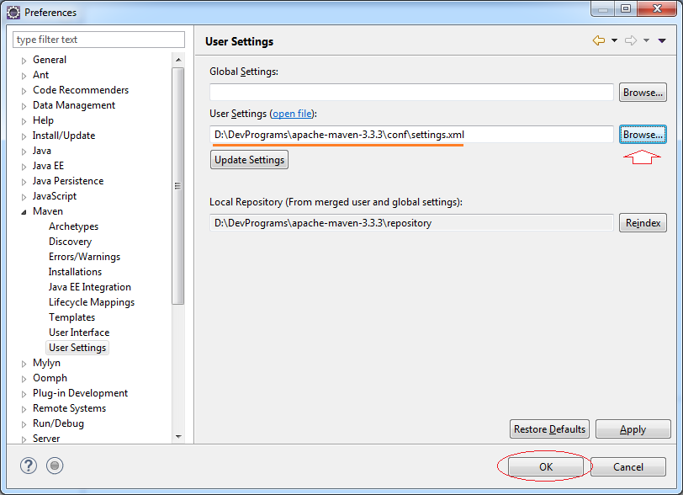

Đến đây việc cài đặt Maven cho Eclipse hoàn thành